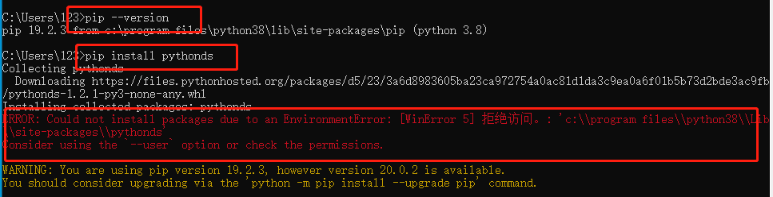
查看pip的版本 pip --version

上述问题的解决办法：
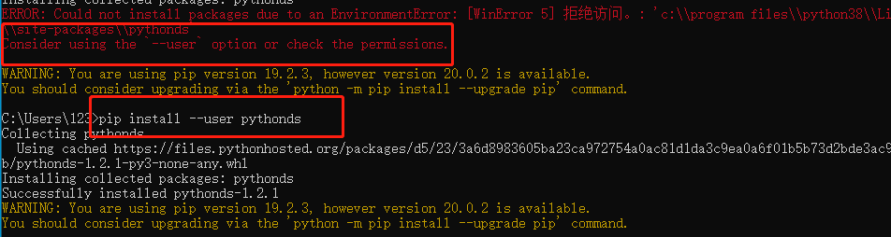
一切ok

